ТЕХНИЧЕСКОЕ ЗАДАНИЕ
Наименование и описание объекта закупки.

- Объект закупки: Поставка бытовой техники для учреждения в целях обеспечения государственных нужд ФКУ ИК-4 ГУФСИН РОССИИ по г. Санкт-Петербургу и Ленинградской области.
- Требования к объекту закупки: Поставщик обязан поставить Товар в соответствии с требованиями технического задания и проектом Контракта. Наименование, описание и количество поставляемого Товара указано в перечне товаров Технического задания.
- Поставщик осуществляет поставку Товара по адресу: 187022, Ленинградская область, Тосненский район, городской поселок Форносово, Дальняя улица, дом 3.
- Срок поставки Товара в течении 5 (пяти) рабочих дней после подписания Контракта.
- Поставщик осуществляет поставку Товара с понедельника по пятницу с 09:00 до 13:00 и с 14:00 до 16:00 (время Московское).
- Качество товара должно соответствовать стандарту и удостоверяться штампом ОТК, проставляемом в сертификате соответствия (паспорте) или ином документе, подтверждающем качество Товара, а также отвечать требованиям, указанным в Перечне товара. Количество Товара должно соответствовать количеству, указанному в товарно-транспортной накладной.
- Оплата по Контракту производится путем перечисления денежных средств на расчетный счет Поставщика на основании представленного Поставщиком счета-фактуры и соответствующим образом оформленных накладных, в течении 7 (семи) банковских дней с момента получения продукции Заказчиком. Авансирование не предусмотрено.

ПЕРЕЧЕНЬ ТОВАРОВ
№ п/п | Наименование товара | Характеристика товара | Ед. изм. | цена
1 | 65" (163 см) Телевизор Samsung UE65M80HAUXPY черный | Экран: 65", 4K UltraHD, 3840x2160  Тип подсветки экрана: Mini LED  Диагональ экрана (дюйм): 65"  Диагональ экрана: 163 см  Smart TV, Wi-Fi, BT: есть  Частота обновления экрана: 120 Гц  ОС: Tizen  Тип подсветки LED: Mini LED  Размер VESA: 200 x 200  Тюнеры: DVB-C, DVB-S2, DVB-T2  Интерфейсы: USBх1 шт, HDMIх3  Разрешение экрана:  4K UltraHD, 3840x2160  Стандарты HDTV:Ultra HD (4K) 2160p  Поддержка HDR: есть  Технология HDR:  Auto HDR Remastering, HDR10+, HLG  Максимальная потребляемая мощность:  175 Вт  Класс энергоэффективности : «A» | шт. | 1 | 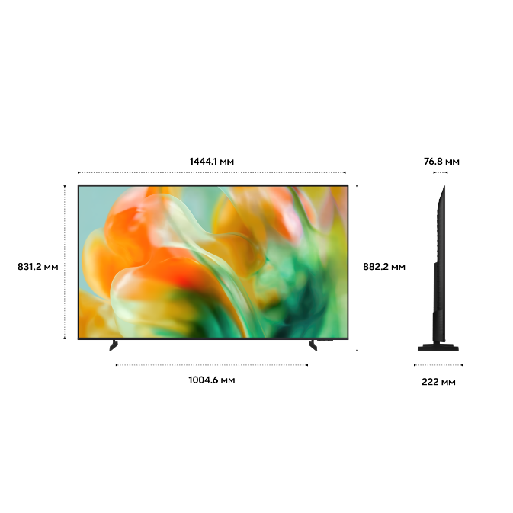
2 | 55" (138 см) Телевизор Samsung UE55M80HAUXPY черный | Экран: 55", 4K UltraHD, 3840x2160  Smart TV, Wi-Fi, BT: есть  Частота обновления экрана: 120 Гц  ОС: Tizen  Тип подсветки LED: Mini LED  Размер VESA: 200 x 200  Разрешение экрана:  4K UltraHD, 3840x2160  Стандарты HDTV: Ultra HD (4K) 2160p  Поддержка HDR: есть  Технология HDR  Auto HDR Remastering, HDR10+, HLG  Максимальная потребляемая мощность:  175 Вт  Класс энергоэффективности : «A» | шт. | 1 | 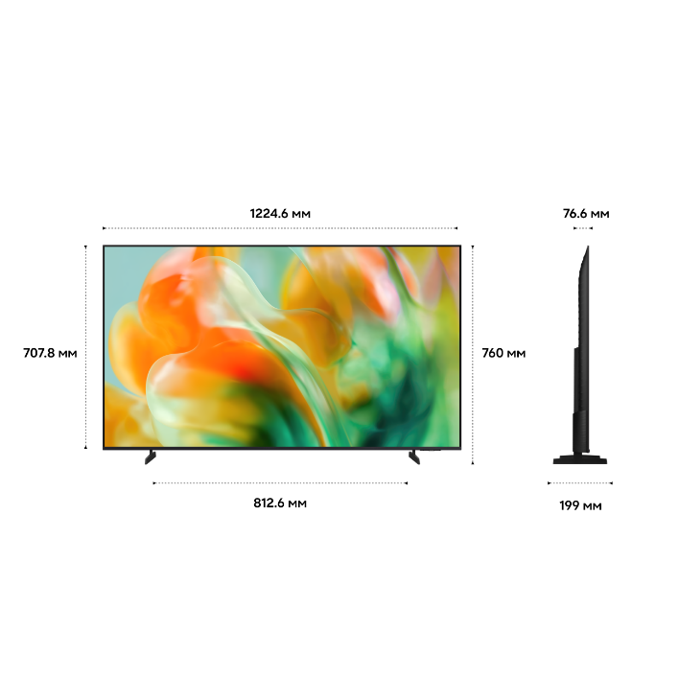
3 | Стирально-сушильная машина Haier HWD70-BP14929A белый | Бренд: HAIER  Модель: HWD70-BP14929A  Тип загрузки: фронтальная  Максимальная загрузка: 7 кг  Максимальная скорость отжима:  1400 об/мин  Регулируемая скорость отжима:  1400/1200/1000/800/600/400 об/мин  Инверторный мотор: есть  Сушка: есть  Механизм сушки (по принципу работы): конденсационная  Максимальная загрузка на сушку: 4 кг  Диаметр загрузочного люка: 52.5 см  Уровень шума при стирке: 53 дБ  Уровень шума при отжиме: 74 дБ  Расход воды: 105 л  Объем барабана: 51.5 л  Особенности установки:  регулируемые ножки  Тип управления: электронное  Язык панели управления: русский  Безопасность и управление:  дисплей, сенсорная панель управления, таймер отсрочки запуска  Максимальное время отсрочки старта: 24ч  Потребляемая мощность: 1950 Вт  Частота электросети: 50 Гц  Цвет: белый  Цвет люка: черный  Размеры(ШхВхГ): 59.5х85х52.5 см  Глубина с открытой дверцей: 98.7 см  Вес(нетто):61 кг | шт. | 2 | 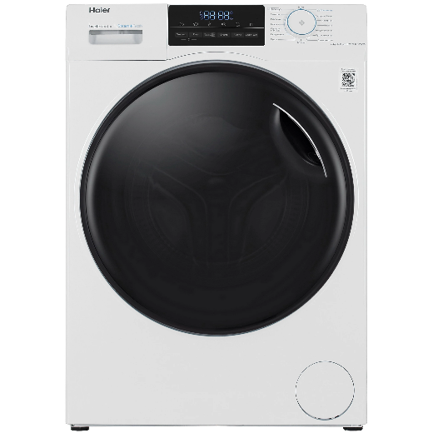
4 | Холодильник с морозильником Haier C4F640CWU1 белый | Размораживание: No Frost  Общий полезный объем: 400 л  Объем холодильной камеры: 285 л  Объем морозильной камеры / НТО: 115 л  Объем нулевой камеры: 22 л  Инверторный компрессор: есть  Уровень шума: 36 дБ  Габариты: 59.5 см x 200 см x 68.2 см  Мин. температура морозильный камеры / НТО: -24 °C  Класс энергопотребления: A+  Автономное сохранение холода: 10 ч  Перевешиваемые двери: есть  Зона свежести: есть  Супер охлаждение: есть  Супер заморозка: есть  Режим "Отпуск": есть  Блокировка от детей: есть  Антибактериальная защита:  деодорайзер/дезодоратор  Энергопотребление: 378 кВтч/год  Мощность замораживания: 12 кг/сутки  Мин. температура холодильной камеры:  2 °C  Макс. температура холодильной камеры:  8 °C  Автономное сохранение холода: 10 ч  Хладагент: R600a  Материал внешнего покрытия: металл  Материал полок: стекло  Общий объем: 400 л  Полезный объем холодильной камеры: 285 л  Полезный объем морозильной камеры / НТО: 115 л  Объем зоны свежести (нулевой камеры): 22 л  Расположение морозильной камеры /НТО:  снизу  Количество камер:2 шт  Количество дверей: 2 шт  Вид дисплея: внешний  Тип управления: сенсор  Экосистема производителя: EVO  Протокол передачи данных: Wi-Fi  Ширина: 59.5 см  Высота: 200 см  Глубина: 68.2 см  Вес: 79 кг  Мощность подключения: 120 Вт  Напряжение питания: 220-240 В / 50 Гц | шт. | 1 | 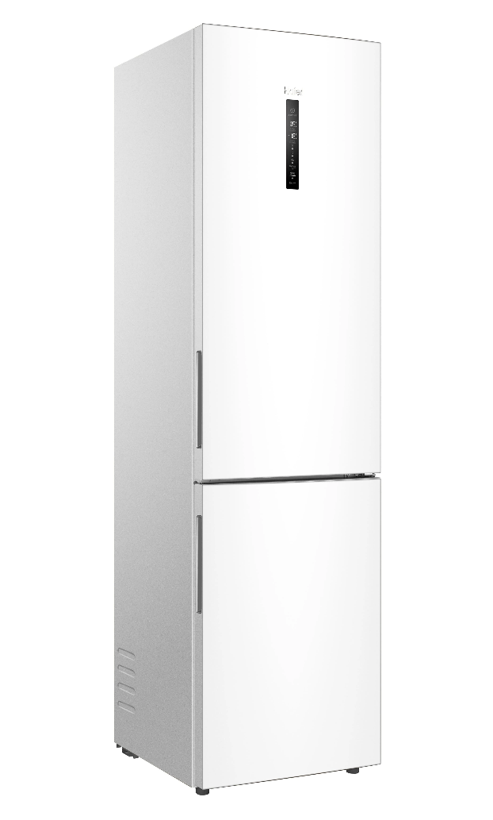

1. Общие требования:
1.1 Весь товар должны быть сертифицированы и вся техническая документация (техническое описание, инструкции) должна быть написана на русском языке.
2. Требования к поставке Товаров
2.1 Товар должен быть новым, произведенным 2026 году, (товаром, который не был в употреблении, в ремонте, в том числе который не был восстановлен, у которого не были восстановлены потребительские свойства), не должен иметь дефектов;
2.2 При поставке товара Исполнитель обязан:
- безвозмездно устранить в течение 10 дней все выявленные недостатки, допущенные в ходе поставки товаров;
3. Порядок контроля и приемки Товаров:
3.1 Сдача результатов поставки рабочей комиссии Заказчика производится в соответствии с объемами поставки, предусмотренных договором, предоставлением комплекта исполнительной документации, визуальным осмотром всех основных компонентов Товаров и подписанием Заказчиком документации на получение товара.

4. Гарантийные требования, требования к обслуживанию Товаров:
Гарантийный срок на поставляемые Товары должен составлять не менее установленного производителем гарантийного срока с даты подписания Заказчиком Акта приема-передачи.

Начальник производственного отдела старший лейтенант внутренней службы А.В. Гладуш

